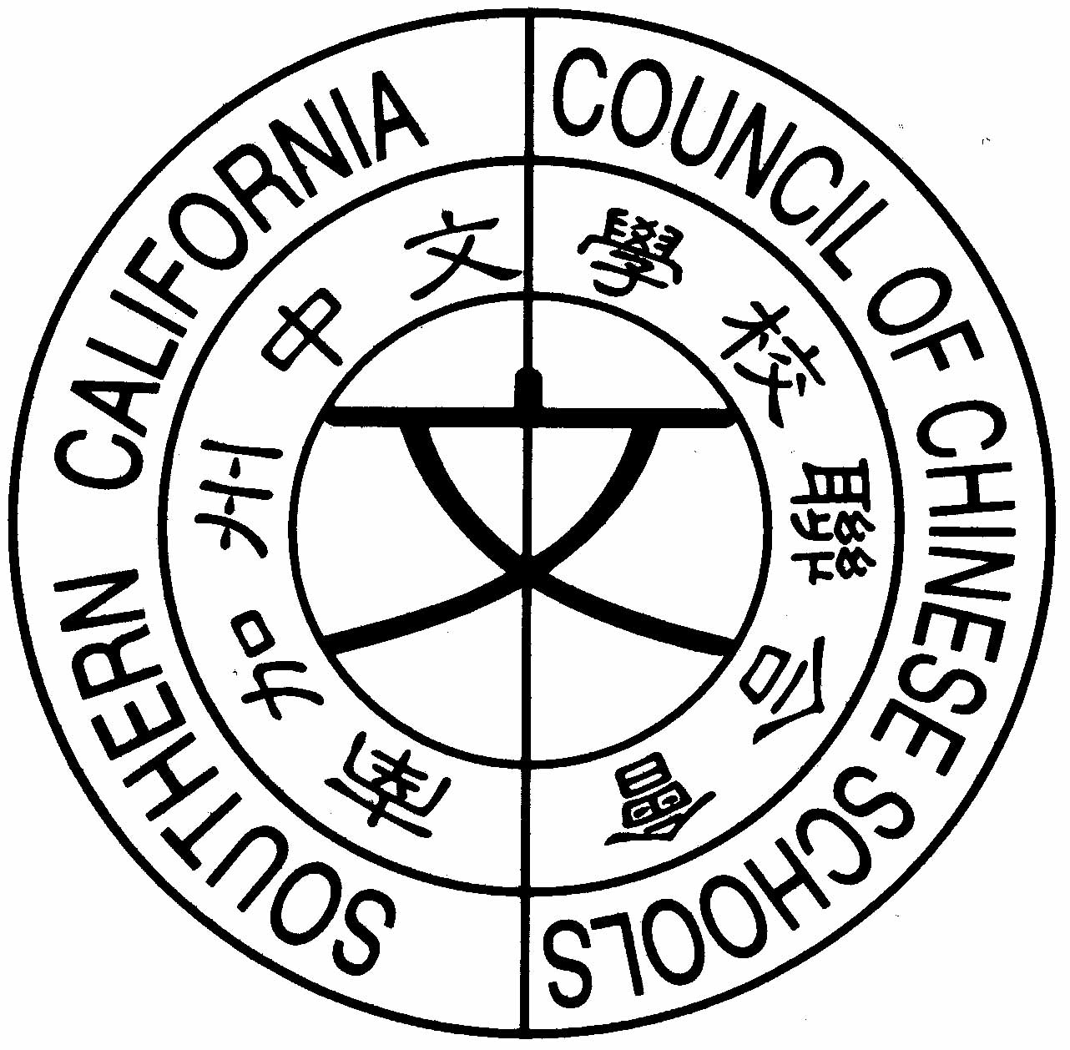
南 加 州 中 文 學 校 聯 合 會
Southern California Council of Chinese Schools
5461 Marview Dr. La Palma, CA 90623
www.scccs.net

2015年春季教學研討會暨行政座談會
時 間：2015年2月15日(星期日) 上午8:00 am 至下午5:00 pm
地 點：Chapman University: One University Drive, Orange, CA 92866

講員申請/推薦表
講員姓名
電話 |  | E-mail
課程名稱
講員簡歷
就任學校名稱
申 請 人
推薦人
推薦人電話 |  | E-mail
*感恩您的分享，請於12/23/2014之前，將此推薦表電郵leemeichen@gmail.com 或 lynnhsieh@gmail.com 。
如有問題，請洽春研會總召集人陳麗美(Leemei Chen), Tel: 858-385-9281。

總召集人 陳麗美
召集人 徐 玲
會長 孫相治 敬上

